인스타그램 카드뉴스 12편 (카드 7장 + 본문)
[카드 1/7]
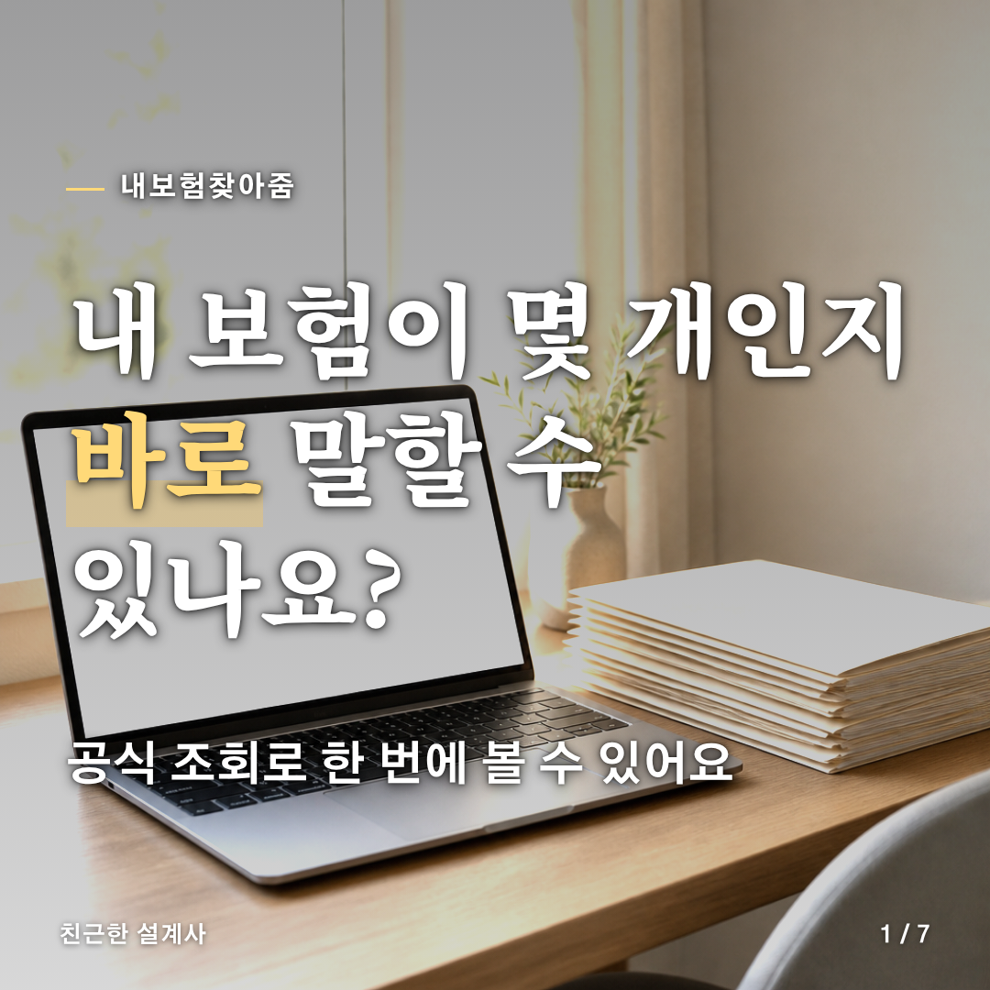
[카드 2/7]
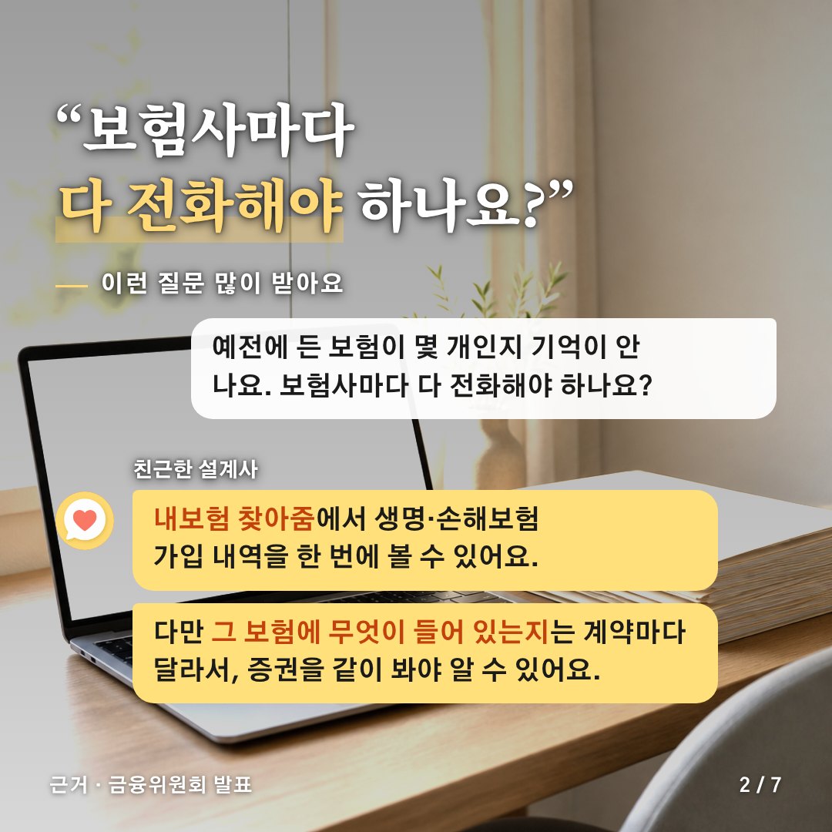
[카드 3/7]
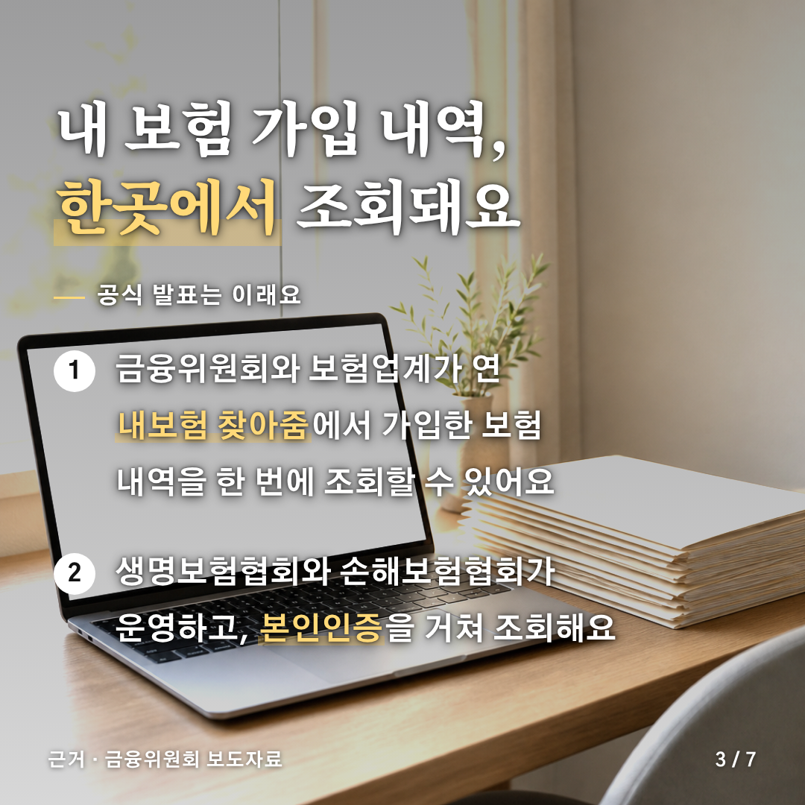
[카드 4/7]
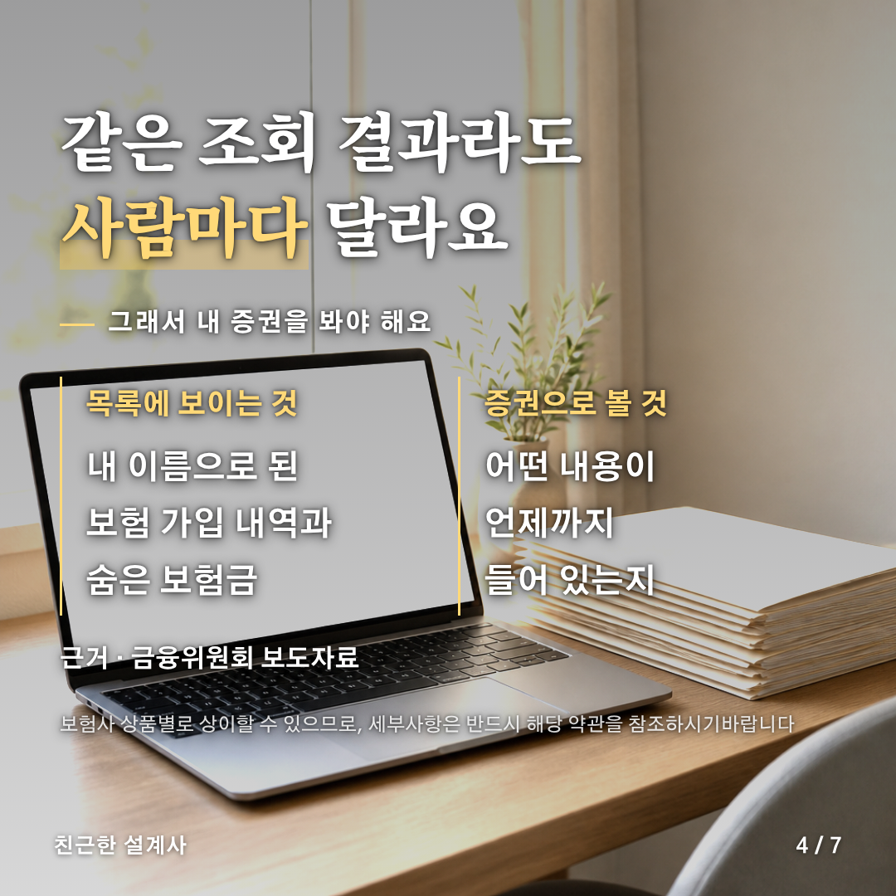
[카드 5/7]
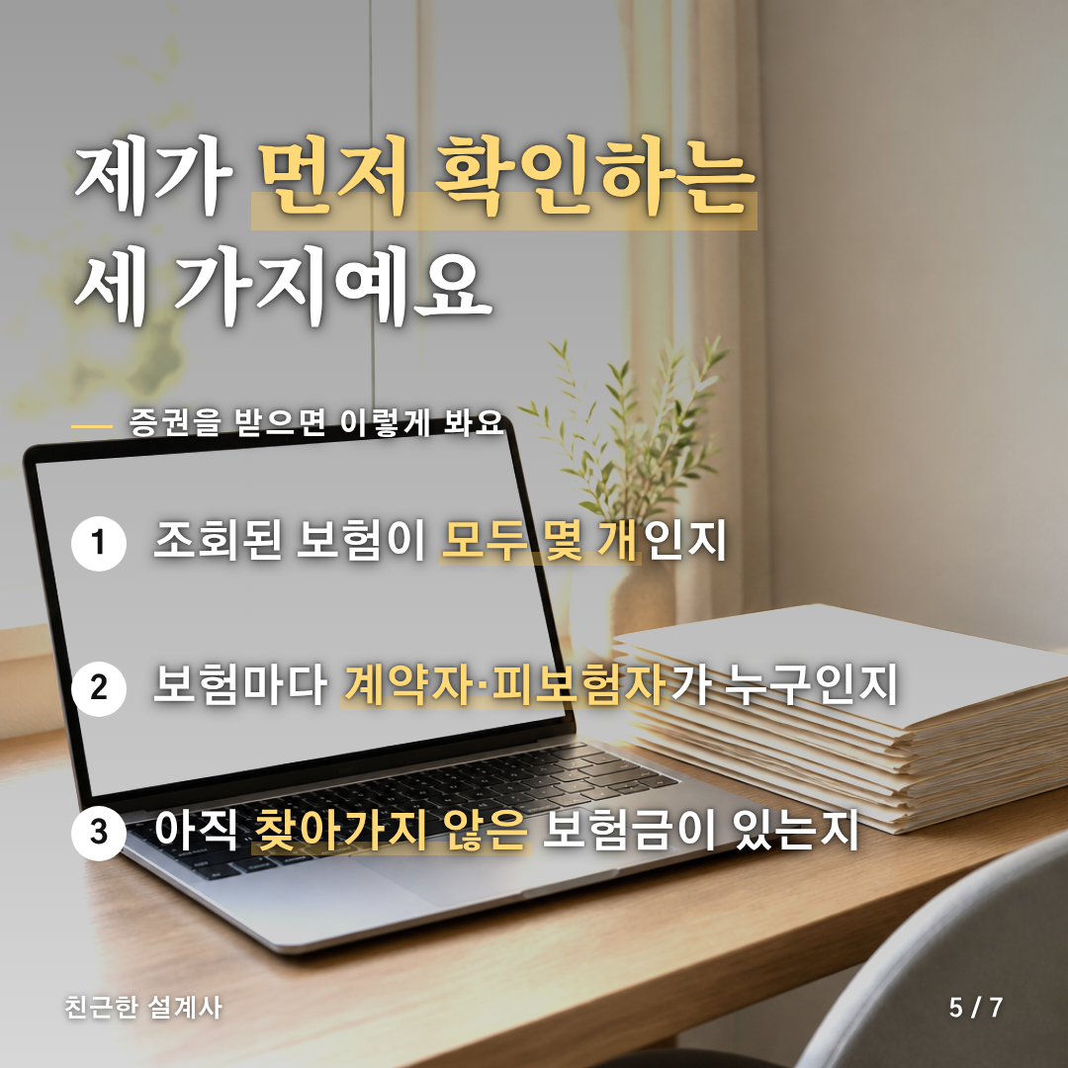
[카드 6/7]
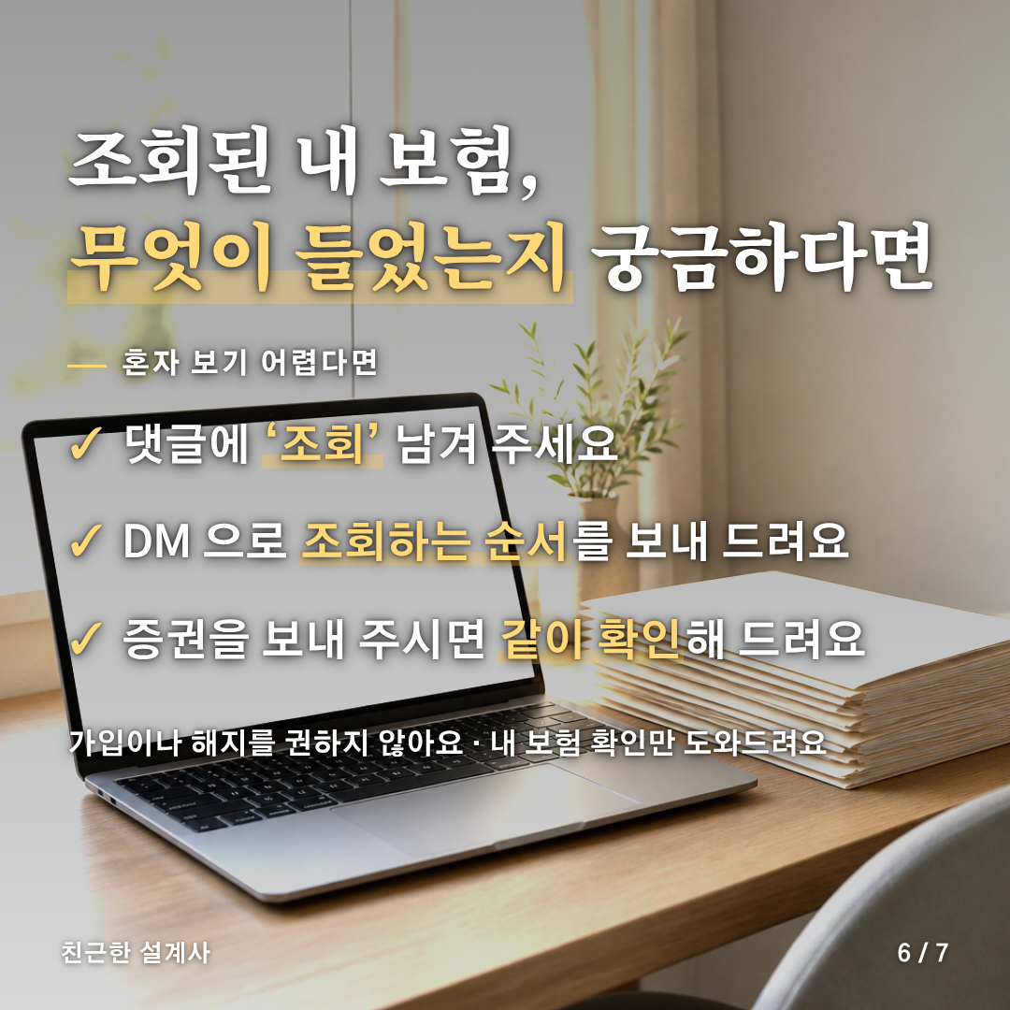
[카드 7/7]


[게시물 본문]
내 보험이 몇 개인지 바로 말할 수 있나요?

"보험사마다 다 전화해야 하나요?"
이렇게 묻는 분이 정말 많아요.

📌 공식 발표는 이래요 (금융위원회 보도자료)
금융위원회와 보험업계가 연 '내보험 찾아줌'에서 가입한 보험 내역을 한 번에 조회할 수 있어요.
생명보험협회와 손해보험협회가 운영하고, 본인인증을 거쳐 조회해요.

🔍 그런데 사람마다 달라요
• 목록에는 내 이름으로 된 보험 가입 내역과 숨은 보험금이 보여요
• 어떤 내용이 언제까지 들어 있는지는 증권으로 봐야 해요

🗂 제가 증권을 받으면 먼저 이 세 가지를 봐요
① 조회된 보험이 모두 몇 개인지
② 보험마다 계약자·피보험자가 누구인지
③ 아직 찾아가지 않은 보험금이 있는지

💬 조회된 내 보험, 무엇이 들었는지 궁금하다면
댓글에 '조회' 남겨 주세요.
DM 으로 조회하는 순서를 보내 드리고, 증권을 보내 주시면 같이 확인해 드려요.
가입이나 해지를 권하지 않아요. 내 보험 확인만 도와드려요.

보험사 상품별로 상이할 수 있으므로, 세부사항은 반드시 해당 약관을 참조하시기 바랍니다.

#내보험찾아줌 #보험조회 #보험상식
#내보험찾아줌 #보험조회 #보험상식

[네이버 클립·릴스 영상 설명 (300자 안쪽)]
내 보험이 몇 개인지 바로 말할 수 있나요?
'내보험 찾아줌'에서 가입한 보험 내역을 한 번에 조회할 수 있어요 (금융위원회 발표).
다만 그 내용은 계약마다 달라서 증권을 같이 봐야 알 수 있어요.
궁금하면 댓글에 '조회' 남겨 주세요. DM 으로 조회 순서를 보내 드려요.
보험사 상품별로 상이할 수 있으므로, 세부사항은 반드시 해당 약관을 참조하시기 바랍니다.
#내보험찾아줌 #보험조회 #보험상식

